ДОПОЛНЕТ ПРЕДЛОГ НА ЗАКОН
за изменување и дополнување на Законот за матичната евиденција

Скопје, април 2009 година

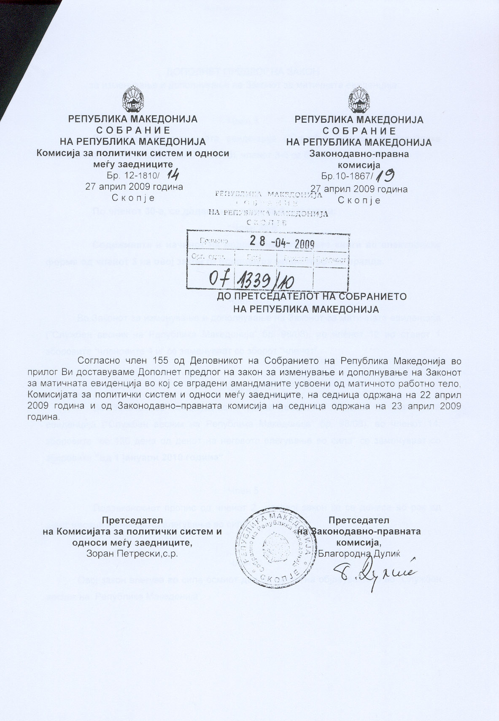

ДОПОЛНЕТ ПРЕДЛОГ НА ЗАКОН
за изменување и дополнување на Законот за матичната евиденција

Член 1
Во Законот за матичната евиденција (“Службен весник на Република Македонија“ бр. 8/95, 38/02, 66/07 и 98/08), членот 3-б се брише.

Член 2
По членот 30-а, се додава нов член 30-б, кој гласи:
“Член 30-б
Содржината и начинот на водење на матичните книги во електронска форма од членот 3 на овој закон ги пропишува министерот за правда. “

Член 3
Во Законот за изменување и дополнување на Законот за матичната евиденција (“Службен весник на Република Македонија“ бр. 98/08), во членот 12 во ставот 1 зборовите “членовите 4 и“ се заменуваат со зборот “членот“.

Член 4
Во Законот за изменување и дополнување на Законот за матичната евиденција (“Службен весник на Република Македонија“ бр. 98/08), во членот 14, зборовите “по 120 дена од денот на неговото влегување во сила“ се заменуваат со зборовите “од 1 јануари 2010 година“.

Член 5
Подзаконскиот пропис од членот 2 на овој закон ќе се донесе во рок од шест месеци по неговото влегување во сила.

Член 6
Овој закон влегува во сила осмиот ден од денот на објавувањето во “Службен весник на Република Македонија“.

ОБРАЗЛОЖЕНИЕ
Во Дополнетиот предлог на закон за изменување и дополнување на Законот за матичната евиденција се вградени усвоените амандмани од седниците на работните тела на Собранието. Имено, Комисијата за политички систем и односи меѓу заедниците, како матично работно тело на Собранието на Република Македонија на седницата одржана на 22 април 2009 година и Законодавно-правната комисија на седница одржана на 23 април 2009 година ги разгледаа и усвоија амндманите поднесени на Предлог законот во Второто читање, и тоа :
- Амандманот за менување на членот 2 поднесен од пратеникот Илија Димовски, поднесен бидејќи членот 30-а веќе е содржан во Законот за изменување и дополнување за Законот за матична евиденција(“Службен весник на Република Македонија„ бр.98/08) и

- Амандманот на членот 4 поднесен од пратеникот Соња Мираковска, бидејќи рокот предвиден во Предлогот на закон е нереален имајќи ги во предвид подготовките потребни за реализација на законот за кои е потребен подолг временски период , како и потребните дополнителни финансиски средства од Буџетот на Република Македонија за 2010 годиина.

